萍乡市湘东中学2020年度部门决算

目 录

第一部分 部门概况
一、部门主要职责
二、部门基本情况
第二部分 2020年度部门决算表
一、收入支出决算总表
二、收入决算表
三、支出决算表
四、财政拨款收入支出决算总表
五、一般公共预算财政拨款支出决算表
六、一般公共预算财政拨款基本支出决算表
七、一般公共预算财政拨款“三公”经费支出决算
表
- 政府性基金预算财政拨款收入支出决算表
- 国有资本经营预算财政拨款支出决算表
十、国有资产占用情况表
第三部分 2020年度部门决算情况说明
一、收入决算情况说明
二、支出决算情况说明
三、财政拨款收入支出决算总体情况说明
四、一般公共预算财政拨款支出决算情况说明
五、一般公共预算财政拨款基本支出决算情况说明
六、一般公共预算财政拨款“三公”经费支出决算
情况说明
七、政府性基金预算收入支出决算情况
八、机关运行经费支出情况说明
九、政府采购支出情况说明
十、国有资本经营预算财政拨款支出说明
十一、国有资产占用情况说明
十二、预算绩效情况说明
第四部分 名词解释
第五部分 附件

第一部分 部门概况

一、部门主要职能
萍乡市湘东中学是萍乡市重点高中之一，主要职责是：实施高中学历教育，促进基础教育发展。宣传贯彻执行党和国家的教育方针、教育政策、教育法律和法规，贯彻执行上级教育行政部门的各项规章制度。在政府和上级教育主管部门的领导下，争取资金改善办学条件，为师生的学习和工作提供优美和谐的环境。
二、部门基本情况
纳入本套部门决算汇编范围的单位共 1 个，包括：萍乡市湘东中学。
本部门2020年年末实有人数445人，其中在职人员344人，离休人员0人，退休人员101人；年末学生人数4488人。

第二部分 2020年度部门决算表

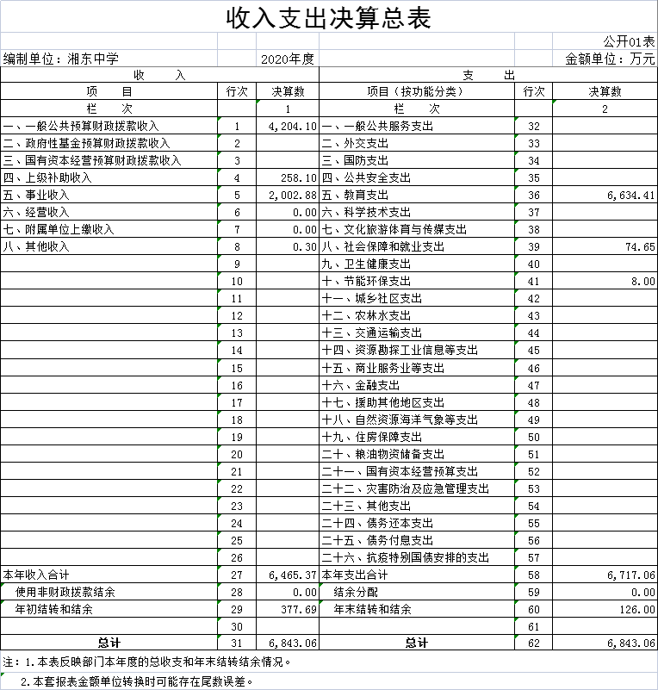

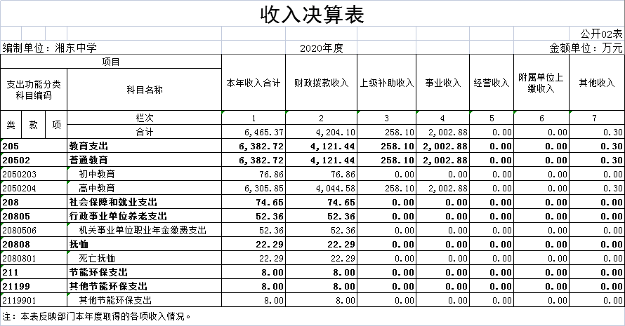

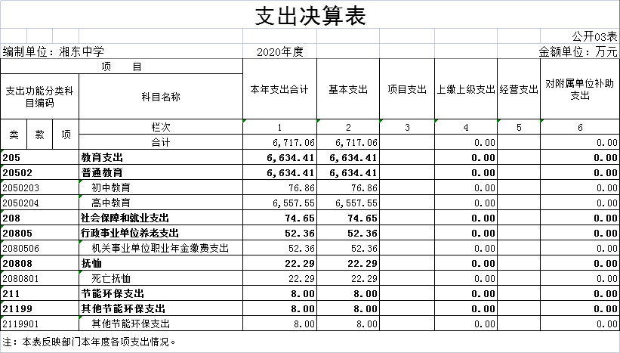

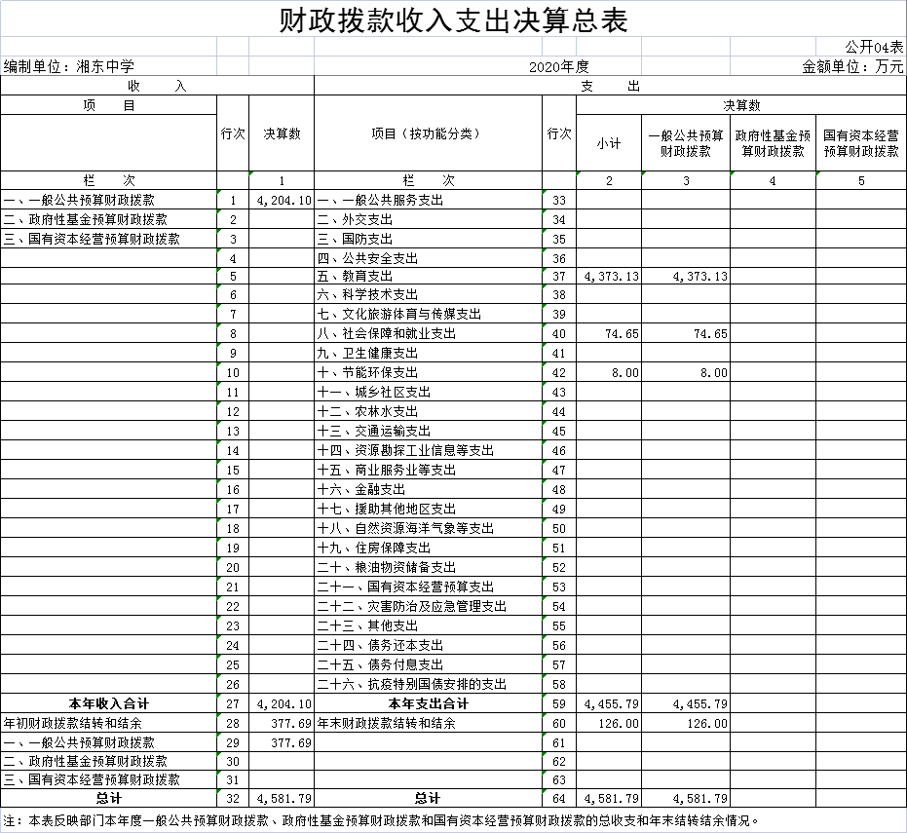

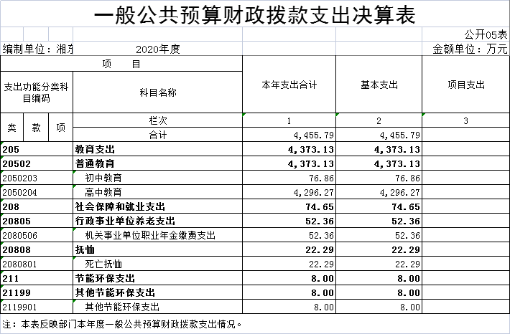

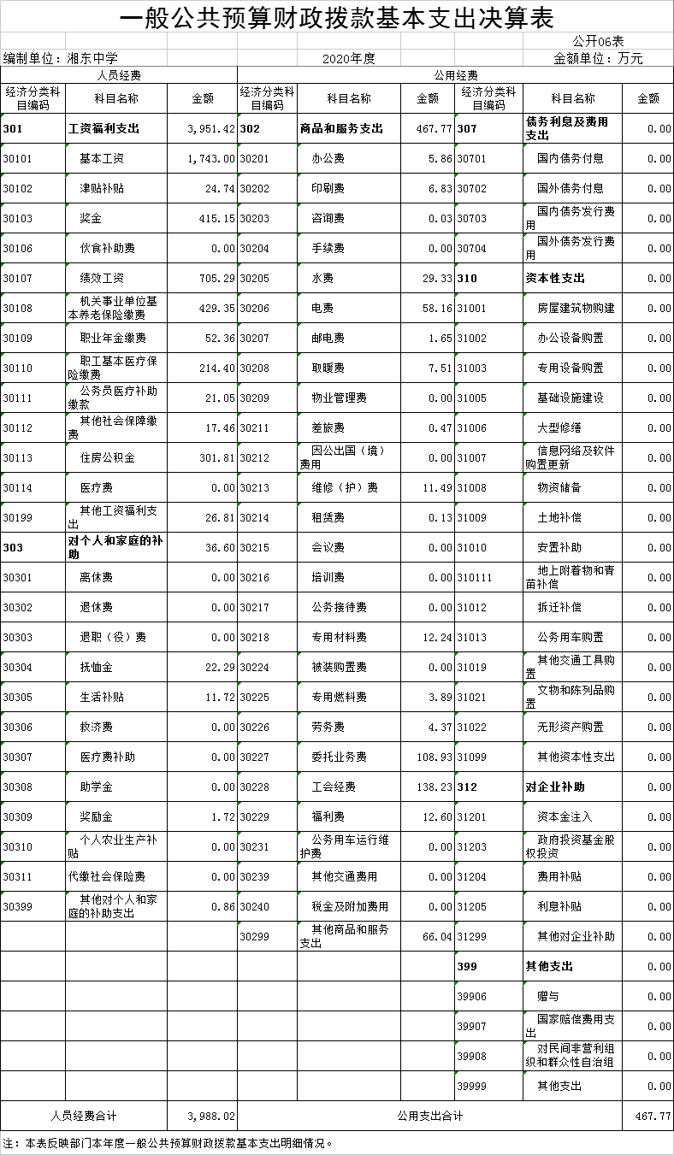
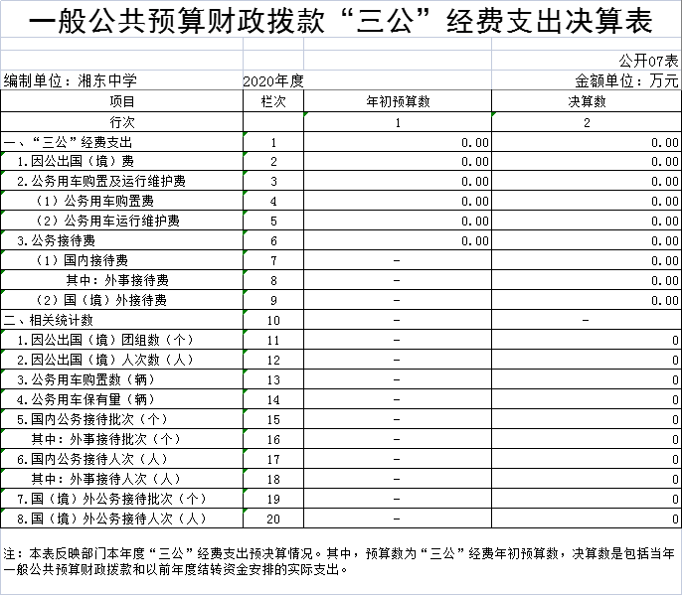

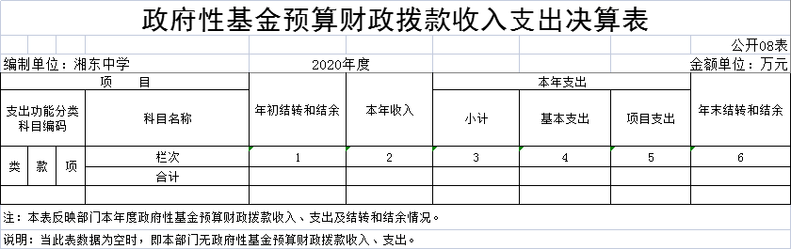

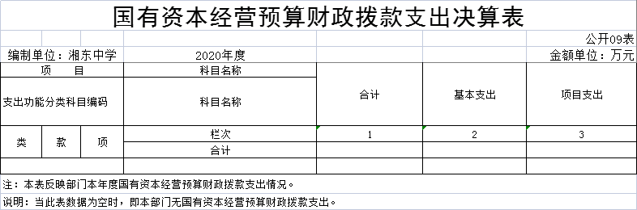

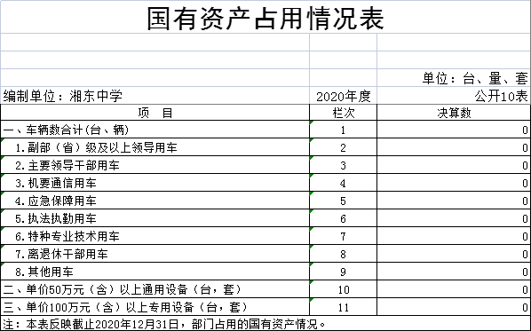

第三部分 2020年度部门决算情况说明

一、收入决算情况说明
本部门2020年度收入总计6843.06万元，其中年初结转和结余377.69万元，较2019年增加377.69万元，增长100 %；本年收入合计6465.37万元，较2019年增加910.07万元，增长16.38%，主要原因是：事业收入较2019年有较大增长。
本年收入的具体构成为：财政拨款收入4204.10万元，占65.02%；事业收入2002.88万元，占30.98%；上级补助收入258.1万元，占4%；其他收入0.3万元，占0.00%。
二、支出决算情况说明
本部门2020年度支出总计6843.06万元，其中本年支出合计 6717.06万元，较2019年增加648.05万元，增长10.68%，主要原因是：有些去年的奖金在今年才发；年末结转和结余126万元，较2019年减少251.69万元，下降66.64%，主要原因是：日常支出增加。
本年支出的具体构成为：基本支出4455.79万元，占66.34%；项目支出2261.27万元，占33.66%；经营支出 0万元，占 0%；其他支出（对附属单位补助支出、上缴上级支出）0万元，占0%。
三、财政拨款收入支出决算总体情况说明
2020年度财政拨款收入4204.1万元，与2019年相比，财政拨款收入减少264.12万元，下降5.91%。2020年度财政拨款支出4455.79万元，占本年支出合计的66.34%，与2019年相比，财政拨款支出减少526.15 万元，下降10.56 %。
- 一般公共预算财政拨款支出决算情况说明
- 一般公共预算财政拨款支出决算总体情况
2020年度财政拨款支出4455.79万元，占本年支出合计的66.34%，与2019年相比，财政拨款支出减少526.15万元，下降10.56%。
（二）一般公共预算财政拨款支出决算结构情况
2020年度财政拨款支出主要用于以下方面：一般公共服务支出0万元，占0%；国防支出0万元，占0 %；公共安全支出0 万元,占0%；教育支出4373.13万元，占98.14%；科学技术支出 0万元，占0 %;文化旅游体育与传媒支出0万元，占0 %；社会保障和就业支出74.65万元，占1.68 %；卫生健康支出0万元，占0 %；节能环保支出8万元，占0.18%；城乡社区支出 0万元，占0 %；农林水支出 0万元，占0 %；交通运输支出0万元，占0%；资源勘探工业信息等支出0万元，占0%；商业服务业等支出0万元，占0 %；金融支出0万元，占0 %；自然资源海洋气象等支出 0万元，占0 %；住房保障支出0万元，占0 %；灾害防治及应急管理支出0 万元，占0%；其他支出 0万元，占0 %。
（三）财政拨款支出决算具体情况
本部门2020年度财政拨款本年支出年初预算数为4394.28 万元，支出决算数为4455.79万元，完成年初预算的101.4%，与年初预算安排数的差额主要是：2020年度增加了机关事业单位职业年金缴费支出和死亡抚恤金的支出，增加了节能环保方面的开支。其中：
（一）教育支出年初预算数为4394.28万元，决算数为4373.13万元，完成年初预算的100.48%。其中，初中教育支出76.86万元，较2019年度的25.15万元增加了51.71万元；高中教育支出4296.27万元，较2019年度的4911.99万元，减少了615.72万元。主要原因：2020年度学生生源数较2019年度有所减少。
（二）社会保障和就业支出年初预算数为0万元，决算数为74.65万元。其中机关事业单位职业年金缴费支出52.36万元，抚恤支出22.29万元，主要原因：2020年度增加了机关事业单位职业年金缴费支出52.36万元，死亡抚恤金的支出较2019年度的6.8万元增加了15.49万元。
（三）节能环保支出年初预算数为0万元，决算数为8万元。其中其他节能环保支出8万元，较2019年度增加了8万元其他节能环保方面的支出。
- 一般公共预算财政拔款基本支出决算情况说明
本部门2020年度一般公共预算财政拨款基本支出4455.79 万元，其中：
（一）工资福利支出3951.42万元，较2019年下降11.5%，主要原因是：奖金及津补贴减少所致。
（二）商品和服务支出467.77万元，较2019年增长42.52%，主要原因是：维修费、业务费和工会经费等费用增加。
（三）对个人和家庭补助支出36.6万元，较2019年下降80.6%，主要原因是：2020年度缩减了各项补助支出。
（四）资本性支出0万元，较2019年增加（减少）0万元，增长（下降）0%，主要原因是：无。
六、一般公共预算财政拨款“三公”经费支出决算情况说明
本部门2020年度一般公共预算财政拨款“三公”经费支出年初预算数为0万元，决算数为0万元。其中：
（一）因公出国（境）支出年初预算数为 0万元，决算数为 0万元，完成年初预算的0%，决算数较2019年增加（减少）0 万元，增长（下降）0 %。决算数较年初预算数增加（减少）的主要原因是：无。
（二）公务接待费支出年初预算数为0万元，决算数为0万元，完成年初预算的0%，决算数较2019年增加0万元，增长0 %。决算数较年初预算数增加的主要原因是：无。
（三）公务用车购置及运行维护费支出0万元，其中公务用车购置年初预算数为0 万元，决算数为0 万元，完成年初预算的 0%，决算数较2019年增加（减少）0万元，增长（下降）0%。决算数较年初预算数增加（减少）的主要原因是：无；公务用车运行维护费支出年初预算数为0万元，决算数为0，完成年初预算的0%，决算数较年初预算数增加（减少）的主要原因是：无。
七、政府性基金预算收入支出决算情况
2020年度本单位没有政府性基金预算财政拨款收入支出。

八、机关运行经费支出情况说明
本部门2020年度机关运行经费支出467.77万元（与部门决算中行政单位和参照公务员法管理事业单位一般公共预算财政拨款基本支出中公用经费之和一致），较年初预算数（或者上年决算数）减少312.53万元，降低40.05%，主要原因是：办公设施设备购置经费减少/资产运行维护支出减少/信息系统运行维护支出减少。
九、政府采购支出情况说明
本部门2020年度政府采购支出总额0万元，其中：政府采购货物支出0万元、政府采购工程支出0万元、政府采购服务支出0万元。授予中小企业合同金额0万元，占政府采购支出总额的0 %，其中：授予小微企业合同金额0万元，占政府采购支出总额的0%。（区级部门公开的政府采购金额的计算口径为：本部门纳入2020年部门预算范围的各项政府采购支出金额之和，不包括涉密采购项目的支出金额。）
十、国有资本经营预算财政拔款支出说明。
2020年度国有资本经营预算财政拨款支出0万元，比上年增加（减少）0万元，占本年总支出的0 %，其中基本支出0万元，项目支出0万元。
十一、国有资产占用情况说明。
截止2020年12月31日，本部门国有资产占用情况见公开10表《国有资产占用情况表》。其中车辆中的其他用车0辆。
十二、预算绩效情况说明
（一）绩效管理工作开展情况。
根据预算绩效管理要求，我部门组织对2020年度一般公共预算整体支出绩效开展全面绩效自评，共涉及资金4455.79万元，占一般公共预算项目支出总额的100%；政府性基金预算支出0万元。
我部门此次整体支出绩效全面评价具体体现为：社会效益方面表现为提高了学校的教学质量，也促进了教师教学水平的提高。在可持续性效益方面表现为学校经常让教师、干部外出进行教师培训、干部培训，使学校的教学工作可以持续开展，提高学生知识水平，提高老师的教学水平。在服务对象满意度方面，在教学及培训等各项业务活动组织过程中，各方面事务尽量考虑周全，为服务对象提供所需求的服务，学生对教学满意度达到95%，参加培训人员对服务满意度达到95%。
（二）部门评价项目绩效评价结果。
根据对我校2020年部门整体支出项目绩效评价指标体系和绩效情况的检查，2020年我校整体绩效自评分99分。
2020年，我校未出现违规支出部门经费情况，当年各项支出总体落实情况较好，审核、支出奖金及时，全年绩效目标任务完成情况较好。
此次绩效评价严格按照绩效管理工作的有关规定，进一步规范财政资金的管理，强化财政支出绩效理念，提升学校各部门责任意识，提高资金使用效益，为学校正常教学奠定好的物质基础，保证学校教学工作正常运转。
根据绩效评价的要求，我校成立了自评工作领导小组，对照自评方案进行研究布署，按照自评方案的要求，对照自评实施项目的内容逐项核对，及时纠正偏差，为下一步工作夯实基础。

第四部分 名词解释

（名词解释应以财务会计制度、政府收支分类科目以及部门预算管理等规定为基本说明，可在此基础上结合部门实际情况适当细化。“三公”经费支出和机关运行经费支出口径必需予以说明。）
- 收入科目
- 一般公共预算财政拨款：指区级财政当年拨付的使用一般公共预算科目支出的财政资金。
- 政府性基金预算财政拨款：指区级财政当年拨付的使用政府性基金预算科目支出的财政资金。
- 上级补助收入：指事业单位从主管部门和上级单位取得的非财政补助收入。
- 其他收入：指除“财政拨款”以外的收入，主要是上级单位拨款、重点项目前期协调工作经费及存款利息收入等。
- 年初结转结余：指以前年度尚未完成、结转到本年按原规定用途继续使用的资金，或项目已完成产生的结余资金。
- 年末结转和结余：指单位按有关规定结转到下年或以后年度继续使用的资金，包括当年财政拨款结转结余资金和其他结转结余资金。
- 支出科目
基本支出：指为保障机构正常运转、完成日常工作任务而发生的各项支出，包括人员支出和公用支出。
项目支出：指在基本支出以外为完成特定行政任务和事业发展目标所发生的各项支出。
三公经费：指通过财政拨款资金安排的因公出国（境）费、公务用车购置及运行费和公务接待费支出。其中因公出国（境）费反映单位因公务出国（境）的国际旅费、国外城市间交通费、住宿费、伙食费、培训费、公杂费等支出；公务用车购置及运行费反映单位因公务用车国内购置支出（含车辆购置税）及租用费、燃料费、维修费、过路过桥费、保险费、安全奖励费用等支出。公务接待费反映单位按相关规定开支的各类公务接待等支出。
机关运行经费：是指各部门的公用经费，包括办公及印刷费、邮电费、差旅费、会议费、福利费、日常维修费、专用材料及一般设备购置费、办公用房水电费、办公用房取暖费、办公用房物业费、公务用车运行维护费以及其他费用。
- 附 件

1、2020年度单位整体支出绩效自评报告
一、部门概况
（一）部门主要职责职能，组织架构、人员及资产等基本情况。
湘东中学前身为1912年创办的省立萍乡西区小学，1956年办中学，全称为“江西省萍乡湘东初级中学”，1969年正式命名为“萍乡市湘东中学”,是萍乡市重点高中之一，主要职责是：实施高中学历教育，促进基础教育发展。本部门2020年年末实有人数445人，其中在职人员344人，离休人员0人，退休人员101人；年末学生人数4488人。
二、部门整体支出绩效实现情况
我校整体支出绩效实现情况自评得分99分。社会效益方面表现为提高了学校的教学质量，也促进了教师教学水平的提高。在可持续性效益方面表现为学校经常让教师、干部外出进行教师培训、干部培训，使学校的教学工作可以持续开展，提高学生知识水平，提高老师的教学水平。在服务对象满意度方面，在教学及培训等各项业务活动组织过程中，各方面事务尽量考虑周全，为服务对象提供所需求的服务，学生对教学满意度达到95%，参加培训人员对服务满意度达到95%。
三、部门整体支出绩效中存在问题及改进措施
（一）主要问题及原因分析
1.部门整体支出相对比专项支出来说，社会效益较好，经济效益不甚明显，不能很好的对比支出与成果，投入与产出效果，进而很难有针对性的发现问题。
2.业务能力还有待提高。由于预算绩效管理工作开展时间较短，缺乏系统性的培训，致使对这项工作的熟悉程度不够，还需加强绩效管理工作的认识程度。
（二）改进的方向和具体措施
1.进一步加强整体支出绩效评价，形成常规化管理。加强预算单位项目自评工作，提高报告质量，认真分析研究评价结果反映的问题，查找资金的使用和管理中的薄弱环节，制定改进和提高工作效率的措施。
2.进一步加强绩效目标管理。依据国家相关政策、预算支出方向和重点，对核定的绩效目标进行审核，包括绩效目标与部门职能的相关性、绩效目标的实现所采取措施的可行性、实现绩效目标所需资金的合理性等。
四、绩效自评结果拟应用和公开情况
根据对我校2020年部门整体支出项目绩效评价指标体系和绩效情况的检查，2020年我校整体绩效自评分99分。
2020年，我校未出现违规支出部门经费情况，当年各项支出总体落实情况较好，审核、支出奖金及时，全年绩效目标任务完成情况较好。
此次绩效评价严格按照绩效管理工作的有关规定，进一步规范财政资金的管理，强化财政支出绩效理念，提升学校各部门责任意识，提高资金使用效益，为学校正常教学奠定好的物质基础，保证学校教学工作正常运转。
根据绩效评价的要求，我校成立了自评工作领导小组，对照自评方案进行研究布署，按照自评方案的要求，对照自评实施项目的内容逐项核对，及时纠正偏差，为下一步工作夯实基础。
我校2020年绩效评价指标数据来源于财政年初预算数，绩效指标的获取方式为部门决算支出指标完成情况。
2、《项目支出绩效自评表》
